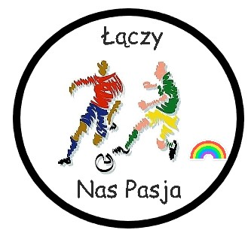
Ramowy program przebiegu
„Turnieju Piłkarskiego – Łączy Nas Pasja”

Data: 07.09.2018

Miejsce Turnieju: Boisko sportowe w Mgoszczu

8.00 Rejestracja drużyn i wydanie identyfikatorów

9.15 Losowanie kolejności meczów

09.30 Oficjalne otwarcie turnieju – przedstawienie drużyn

10.00 I mecz turniejowy ( nr 1 i 2)

10.40 II mecz turniejowy (nr 3 i 4)

11.20 III mecz turniejowy ( nr 1 i 3)

12.00 Przerwa na grilla

12.40 IV mecz turniejowy (nr 2 i 4)

13.20 V mecz turniejowy nr (1 i 4)

14.00 VI mecz turniejowy (nr 2 i 3 )

14.40 MECZ POKAZOWY

15.20 Wręczanie nagród drużynowych oraz indywidualnych – Zakończenie turnieju.




